**Лабораторная работа № 5**

**«Работа с внешними ключами»**

**Цель:** Изучить синтаксис Foreign key и понятие ссылочной целостности. Изучить

разницу между разными параметрами ключевых слов on delete on update.

**Ход работы:**

1. Я создал SQL-запрос для создания таблиц, необходимых для работы.

CREATE TABLE SHIPPERS2(

Номер_Поставщика int NOT NULL primary key,

Фамилия nvarchar(25),

Рейтинг int,

Город nvarchar(50))

CREATE TABLE DETAILS2(

Номер_Детали int NOT NULL primary key,

Название nvarchar(25),

Цвет nvarchar(25),

Вес int,

Город nvarchar(50))

CREATE TABLE PRODUCTS2(

Номер_Изделия int NOT NULL primary key,

Название nvarchar(25),

Город nvarchar(50))

CREATE TABLE SUPPLIES2(

Номер int NOT NULL primary key,

Номер_Поставщика int,

Номер_Детали int,

Номер_Изделия int,

Количество int)

1. Я установил между ними отношения.

* Для первой таблицы создал каскадное удаление и обновление.
* Для второй — установка значения NULL
* Для третьей — отсутствие действия.

ALTER TABLE SUPPLIES2 ADD CONSTRAINT SHIPPER

FOREIGN KEY (Номер_Поставщика) REFERENCES SHIPPERS2 (Номер_Поставщика)

ON DELETE CASCADE

ON UPDATE CASCADE

ALTER TABLE SUPPLIES2 ADD CONSTRAINT DETAIL

FOREIGN KEY (Номер_Детали) REFERENCES DETAILS2 (Номер_Детали)

ON DELETE SET NULL

ALTER TABLE SUPPLIES2 ADD CONSTRAINT PRODUCT

FOREIGN KEY (Номер_Изделия) REFERENCES PRODUCTS2 (Номер_Изделия)

ON DELETE NO ACTION

Схема данных:

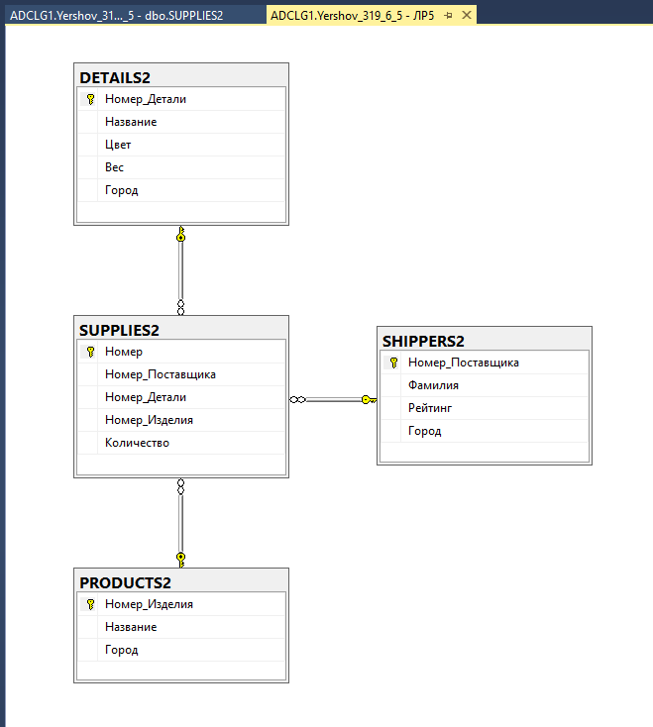

1. Заполнил таблицы, далее удалил первые строки из трех таблиц

Таблица DETAILS2 после удаления 1ой строки

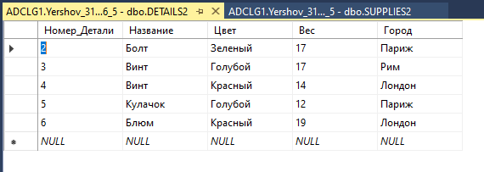

Таблица SHIPPERS2 после удаления 1ой строки

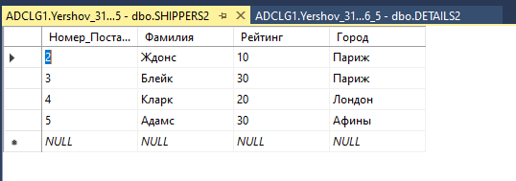

Таблица PRODUCTS2 после удаления 2ой строки

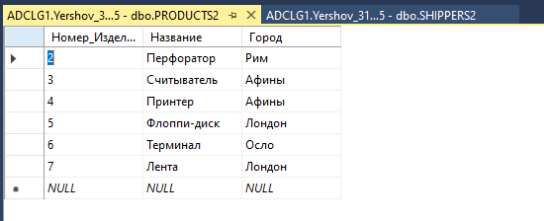

1. Зафиксировал изменения в таблице SUPPLIES2.

Универсальным для всех таблиц является каскадное ограничение, ибо оно упростит управление удаляемыми атрибутами и не засорит итоговую таблицу пустыми значениями.

Таблица SUPPLIES2 после удаления строк

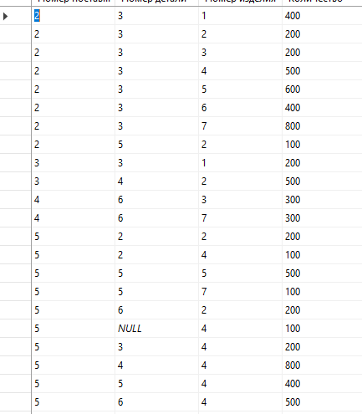

**Контрольные вопросы:**

1. ***Какие типы ограничений вы знаете? Какие у них назначения?***

Ограничения целостности – NULL, CHECK, UNIQUE, PRIMARY KEY и FOREIGN KEY.

Это один из элементов, с помощью которого мы можем обеспечить целостность для нашей БД. Это механизм, обеспечивающий автоматический контроль соответствия данных установленным условиям.

1. ***Зачем нужны ограничения?***

Ограничения нужны для обеспечения целостности БД и данных в ней.

1. ***Можно ли обойтись без ограничений в БД?***

Чтобы обойтись без ограничений базы данных, необходимо заранее определить, что можно и что нельзя делать с базой данных, чтобы все приложения могли быть написаны, рассмотрены и тщательно протестированы.

1. ***Существуют ли какие-либо ограничения в таблице по умолчанию?***

Зависит от таблицы, особенно – если таблица связана с другой при помощи связи родитель-потомок.

1. ***Какие условия необходимо соблюсти, чтобы связать две таблицы связью?***

Для связи между таблицами необходимы первичный ключ в основной таблице и внешний ключ во вторичной таблице.

1. ***Какие типы ключей вы знаете?***

* Первичный ключ. Он действует на уровне столбца или таблицы и гарантирует уникальность в пределах таблицы первичного ключа, состоящего из одного или нескольких столбцов.
* Внешний ключ. Он действует на уровне таблицы и связывается с одним из кандидатов на первичный ключ в другой таблице.

1. ***При связи двух таблиц, накладываются ли какие-либо ограничения на дочернюю или родительскую таблицу?***

Основная таблица - ни для одного из столбцов ключа не должно быть установлено свойство NULL. Когда используется один столбец, то для него необходимо также задать и свойство UNIQUE. В таблице создается только один первичный ключ.

Вторичная таблица - В зависимую таблицу нельзя вставить строку, если внешний ключ не имеет соответствующего значения в главной таблице. Из главной таблицы нельзя удалить строку, если с ней связана хотя бы одна строка в зависимой таблице.

1. ***Зачем нужны ключевые слова on update on delete?***

Необязательные конструкции ON DELETE и ON UPDATE, определяют поведение MySQL при удалении/обновлении записей из таблицы-предка.

1. ***Какие параметры on update on delete существуют?***

* CASCADE — При удалении/обновлении записей в таблице-предке, будут так же обновлены/удалены записи из таблицы-потомка с существующим первичным ключом.
* SET NULL — При удалении/обновлении записей в таблице-предке, записи из таблицы потомка с существующим первичным ключом будут обновлены на NULL.
* NO ACTION — При удалении/обновлении записей в таблице-предке, записи из таблицы-потомка с существующим первичным ключом изменены не будут.

1. ***Какой синтаксис у ограничения типа CHECK?***

(Название поля) check (Название поля) like (Условие)